CIFP SANTA CATALINA · PROGRAMACIÓN MULTIMEDIA Y DISPOSITIVOS MÓVILES (0489) · 2º DAM
UT2 — El lenguaje Kotlin y la estructura de una aplicación Android
Apuntes · UT2 · Parte 2
La estructura de una aplicación Android
Del código Kotlin a la app en el emulador: el proyecto, sus ficheros, sus componentes y su ciclo de vida
En la Parte 1 aprendiste el lenguaje en Kotlin Playground, con programas que empiezan en main() y escriben en la consola. Una aplicación Android funciona de otra manera: no tiene main(), la arranca el sistema operativo y se compone de muchos ficheros que Android Studio crea y organiza por ti. En esta parte vamos a entender esa estructura.
Trabajaremos siempre sobre un proyecto real que crearás en clase, MiPrimeraApp. Cada concepto se explica y, a continuación, se localiza en tu proyecto. Al terminar sabrás leer cualquier proyecto Android, encontrar sus piezas y modificarlo con seguridad, que es justo lo que necesitarás para la práctica 2 y para el resto del módulo.
Contenido de esta parte:
- Qué es una aplicación Android: APK, AAB, el proceso de construcción y el sandbox.
- Crear un proyecto en Android Studio y ejecutarlo en el emulador.
- Recorrido por el proyecto: vistas, carpetas y ficheros importantes.
- Gradle con Kotlin DSL y el catálogo de versiones.
- El fichero AndroidManifest.xml.
- Los recursos y la clase R.
- La clase MainActivity línea a línea.
- Los componentes de una aplicación, los Intents y la jerarquía de clases.
- El ciclo de vida de una Activity.
- Logcat y ADB: observar y controlar la aplicación.
- Cómo analizar una aplicación existente.

1. De Kotlin a Android

1.1. Qué es una aplicación Android
Una aplicación Android es un conjunto de componentes (pantallas, servicios en segundo plano, receptores de avisos...) que el sistema operativo arranca cuando hace falta. Esta es la primera gran diferencia con los programas que has hecho hasta ahora:
Programa de consola (Parte 1) | Aplicación Android
Empieza en main() y termina al llegar al final. | No tiene main(). El sistema crea la Activity principal cuando el usuario toca el icono.
El programa decide cuándo empieza y cuándo acaba. | El sistema decide: puede pausarla, detenerla o cerrarla en cualquier momento (ciclo de vida, apartado 9).
Un único fichero .kt. | Un proyecto con código, recursos, configuración de Gradle y un manifiesto.
Se ejecuta en la JVM del ordenador. | Se ejecuta en el dispositivo, sobre ART (Android Runtime).

1.2. APK y AAB
El resultado de compilar un proyecto Android es un paquete que contiene todo lo necesario para instalar la aplicación:
- APK (Android Package): el fichero que se instala directamente en un dispositivo. Es el que genera Android Studio cada vez que pulsas Run y el que usaremos en clase.
- AAB (Android App Bundle): el formato obligatorio para publicar en Google Play desde 2021. No se instala directamente: Google Play lo usa para generar APK optimizados para cada dispositivo (idioma, densidad de pantalla, arquitectura del procesador).
Un APK es en realidad un fichero ZIP. Si lo descomprimes encontrarás, entre otros:
Contenido | Qué es
classes.dex | Tu código Kotlin compilado al formato DEX, el que entiende ART.
AndroidManifest.xml | El manifiesto de la aplicación, en formato binario.
res/ y resources.arsc | Los recursos: imágenes, textos, colores, etc. y su índice.
META-INF/ | La firma digital. Android no instala ninguna aplicación que no esté firmada.

1.3. El proceso de construcción
Cuando pulsas Run, Android Studio no ejecuta tu código directamente: lanza Gradle, la herramienta de construcción (build), que realiza estos pasos:
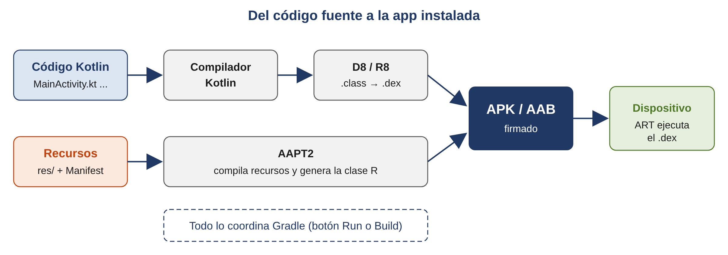
- El compilador de Kotlin transforma los ficheros .kt en bytecode de la JVM (ficheros .class), igual que en Java.
- D8 convierte ese bytecode al formato DEX (Dalvik Executable), optimizado para dispositivos móviles. En las versiones de publicación, R8 además reduce y ofusca el código.
- AAPT2 compila los recursos y el manifiesto y genera la clase R, que permite usar los recursos desde el código (apartado 6).
- Todo se empaqueta en un APK, se firma con un certificado de depuración (debug) y se instala en el emulador o en el móvil.
- En el dispositivo, ART ejecuta el código DEX.

1.4. El sandbox: cada aplicación en su caja
Android se basa en Linux y aprovecha su sistema de usuarios para aislar las aplicaciones. Es lo que se conoce como sandbox:
- Cada aplicación recibe al instalarse un usuario de Linux propio (un UID único).
- Cada aplicación se ejecuta en su propio proceso, con su propia instancia de ART.
- Cada aplicación tiene una carpeta privada de datos (/data/data/<paquete>) a la que las demás no pueden acceder.
- Para usar recursos sensibles (cámara, ubicación, contactos...) la aplicación debe declarar y, en muchos casos, pedir permisos.
Por eso las aplicaciones no pueden leer los datos de otras ni interferir entre sí. Si quieren colaborar tienen que hacerlo por vías controladas por el sistema: Intents y ContentProviders, que veremos en el apartado 8.
El identificador de la aplicación
Cada aplicación se identifica por un nombre único con formato de paquete, por ejemplo com.example.miprimeraapp. Es el applicationId. En un dispositivo no puede haber dos aplicaciones con el mismo, y en Google Play tampoco. Por convenio se escribe como un dominio al revés: es.santacatalina.notas.

2. Crear el primer proyecto

2.1. El asistente de nuevo proyecto
En Android Studio, elige File > New > New Project (o New Project en la pantalla de bienvenida). En la categoría Phone and Tablet selecciona la plantilla Empty Activity, la que crea una aplicación con Jetpack Compose y una sola pantalla.
Empty Activity no es Empty Views Activity
La plantilla Empty Views Activity crea un proyecto con el sistema antiguo de interfaces en XML. En este módulo trabajamos con Jetpack Compose, así que elige siempre Empty Activity.

En la segunda pantalla del asistente se configuran estos campos:
Campo | Valor para MiPrimeraApp | Qué significa
Name | MiPrimeraApp | Nombre del proyecto y nombre que verá el usuario bajo el icono.
Package name | com.example.miprimeraapp | Paquete del código y applicationId. Se genera a partir del nombre; puedes cambiarlo.
Save location | Tu carpeta de trabajo | Dónde se guarda el proyecto. Evita rutas con espacios o tildes.
Minimum SDK | API 24 (Android 7.0) | Versión mínima de Android en la que se podrá instalar.
Build configuration language | Kotlin DSL (build.gradle.kts) | Lenguaje de los ficheros de Gradle. Es la opción recomendada.

Al pulsar Finish, Android Studio crea el proyecto y lanza la primera sincronización de Gradle (Gradle Sync), que descarga las herramientas y librerías necesarias. La primera vez puede tardar varios minutos: verás el progreso en la barra inferior. No toques nada hasta que termine.

2.2. Ejecutar la aplicación
- Abre el Device Manager (panel derecho) y comprueba que tienes un dispositivo virtual (AVD), el que creaste en la UT1.
- En la barra superior, selecciona ese dispositivo en el desplegable de dispositivos.
- Pulsa el botón verde Run 'app' (o Mayús + F10).
- Gradle construye el APK, arranca el emulador si no estaba abierto, instala la aplicación y la lanza. Verás el texto "Hello Android!".
El emulador no se cierra entre ejecuciones
Arrancar el emulador es lo más lento. Déjalo abierto toda la sesión: cada vez que pulses Run, Android Studio solo reinstala la aplicación.

3. Recorrido por el proyecto

3.1. Vista Android y vista Project
El panel Project de la izquierda tiene un selector en la parte superior con varias vistas. Las dos que usarás son:
- Android: la vista por defecto. Agrupa los ficheros por su función (código, recursos, manifiesto, scripts de Gradle) y oculta los que no sueles tocar. Es la más cómoda para trabajar.
- Project: muestra las carpetas tal como están en el disco. La necesitas cuando quieres ver dónde está realmente un fichero o entregar el proyecto.
Esta es la vista Android de MiPrimeraApp:
Vista Android del proyecto
app
├── manifests
│ └── AndroidManifest.xml ← manifiesto (apartado 5)
├── kotlin+java
│ ├── com.example.miprimeraapp
│ │ ├── MainActivity.kt ← pantalla principal (apartado 7)
│ │ └── ui.theme
│ │ ├── Color.kt ← colores del tema de Compose
│ │ ├── Theme.kt ← tema de la aplicación
│ │ └── Type.kt ← tipografía
│ ├── com.example.miprimeraapp (androidTest) ← pruebas en dispositivo
│ └── com.example.miprimeraapp (test) ← pruebas unitarias
└── res ← recursos (apartado 6)
├── drawable
├── mipmap
├── values
└── xml
Gradle Scripts ← configuración (apartado 4)
├── build.gradle.kts (Project: MiPrimeraApp)
├── build.gradle.kts (Module :app)
├── proguard-rules.pro
├── gradle.properties
├── gradle-wrapper.properties
├── libs.versions.toml
├── local.properties
└── settings.gradle.kts

En la vista Project, el mismo código está en app/src/main/java/com/example/miprimeraapp/ (en algunas versiones la carpeta se llama kotlin en lugar de java), los recursos en app/src/main/res/ y el manifiesto en app/src/main/AndroidManifest.xml.

3.2. Proyecto y módulo
Un proyecto puede contener varios módulos. Un módulo es una parte del proyecto que se compila por separado: la aplicación en sí, una librería propia, la versión para reloj... La plantilla crea un único módulo llamado app, y es el único que usaremos. Por eso verás dos ficheros build.gradle.kts: uno del proyecto completo y otro del módulo app.

3.3. Las piezas del proyecto
Pieza | Dónde está | Para qué sirve
Código Kotlin | kotlin+java/<paquete> | Las clases de la aplicación: Activities, funciones de Compose, lógica.
Recursos | res/ | Todo lo que no es código: textos, colores, imágenes, iconos, temas.
Manifiesto | manifests/AndroidManifest.xml | La "ficha" de la aplicación para el sistema: componentes, permisos, icono.
Scripts de Gradle | Gradle Scripts | Cómo se construye la aplicación: versiones, SDK y librerías.
Pruebas | (test) y (androidTest) | Pruebas automáticas. No las usaremos de momento.

Actividad 10. Crea y recorre tu primer proyecto
Parte A. Crea el proyecto MiPrimeraApp con la plantilla Empty Activity y los valores de la tabla del apartado 2.1. Ejecútalo en el emulador.
Parte B. Sin buscar en los apuntes, localiza en el panel Project y abre: el manifiesto, la clase MainActivity, el fichero strings.xml y el build.gradle.kts del módulo. Cambia después a la vista Project y encuentra la ruta real de MainActivity.kt en el disco.
Parte C. En MainActivity.kt, cambia "Android" por tu nombre en la llamada a Greeting dentro de setContent y vuelve a ejecutar. ¿Qué ha cambiado en el emulador? ¿Ha cambiado también la vista previa (Preview) del editor? ¿Por qué crees que no?

4. Gradle con Kotlin DSL

4.1. Qué es Gradle
Gradle es la herramienta que construye la aplicación: descarga las librerías, compila el código, procesa los recursos y genera el APK. Su configuración se escribe en ficheros con extensión .gradle.kts, que son código Kotlin (Kotlin DSL, Domain Specific Language). Por eso ya sabes leerlos: verás llamadas a funciones, lambdas y asignaciones.
Cada vez que modificas un fichero de Gradle, Android Studio muestra una barra amarilla con el botón Sync Now. Hay que pulsarlo para que los cambios se apliquen. Si la sincronización falla, la aplicación no se puede ejecutar: el error aparece en el panel Build.
Estos son los ficheros de Gradle Scripts y cuáles vas a tocar:
Fichero | Qué contiene | ¿Lo modificas?
settings.gradle.kts | Nombre del proyecto, repositorios de donde se descargan las librerías y módulos incluidos. | Casi nunca.
build.gradle.kts (Project) | Plugins comunes a todos los módulos. | Casi nunca.
build.gradle.kts (Module :app) | La configuración de la aplicación: identificador, versiones de Android, dependencias. | Sí, a menudo.
libs.versions.toml | Catálogo de versiones: las librerías y sus versiones en un único sitio. | Sí, al añadir librerías.
gradle.properties | Opciones de Gradle (memoria, AndroidX...). | No.
gradle-wrapper.properties | Versión de Gradle que usa el proyecto. | No.
local.properties | Ruta del SDK en tu equipo. Es local: no se comparte ni se sube a un repositorio. | No.

4.2. settings.gradle.kts
settings.gradle.kts (resumido)
pluginManagement {
repositories {
google()
mavenCentral()
gradlePluginPortal()
}
}
dependencyResolutionManagement {
repositories {
google() // librerías de Google y AndroidX
mavenCentral() // el gran repositorio de librerías Java/Kotlin
}
}
rootProject.name = "MiPrimeraApp"
include(":app") // el proyecto tiene un módulo llamado app

4.3. build.gradle.kts del módulo app
Es el fichero más importante. Tiene tres bloques: plugins, android y dependencies.
app/build.gradle.kts (resumido)
plugins {
alias(libs.plugins.android.application) // es una aplicación Android
alias(libs.plugins.kotlin.compose) // usa Jetpack Compose
}

android {
namespace = "com.example.miprimeraapp"
compileSdk = 36

defaultConfig {
applicationId = "com.example.miprimeraapp"
minSdk = 24
targetSdk = 36
versionCode = 1
versionName = "1.0"
}

buildTypes {
release {
isMinifyEnabled = false
}
}

buildFeatures {
compose = true
}
}

dependencies {
implementation(libs.androidx.core.ktx)
implementation(libs.androidx.activity.compose)
implementation(platform(libs.androidx.compose.bom))
implementation(libs.androidx.material3)
testImplementation(libs.junit)
}

Tu fichero puede ser algo distinto
Según la versión de Android Studio, el fichero generado puede tener pequeñas diferencias: un plugin más (kotlin.android), los bloques compileOptions y kotlinOptions, o el SDK escrito como compileSdk { version = release(36) }. Los números de versión también cambian con el tiempo. Lo importante es que sepas localizar cada propiedad de la tabla siguiente.

4.4. Las propiedades que debes conocer
Propiedad | Qué indica
namespace | Paquete de las clases generadas, como R. Normalmente coincide con el applicationId.
applicationId | Identificador único de la aplicación en el dispositivo y en Google Play. Si lo cambias, Android la considera otra aplicación distinta.
minSdk | Nivel de API mínimo. En dispositivos con una versión anterior no se puede instalar.
targetSdk | Nivel de API para el que se ha probado la aplicación. Android activa los comportamientos de esa versión.
compileSdk | Nivel de API con el que se compila: qué funciones de Android puedes usar en el código.
versionCode | Número entero de versión. Cada actualización que se publica debe tener uno mayor que la anterior.
versionName | Versión que ve el usuario, por ejemplo "1.0" o "2.3.1". Es un texto libre.
buildTypes | Tipos de compilación: debug (la que usas al pulsar Run) y release (la de publicación).

Recuerda de la UT1 la relación entre niveles de API y versiones de Android: API 24 es Android 7.0, API 34 es Android 14, API 35 es Android 15 y API 36 es Android 16. Con minSdk = 24 la aplicación se puede instalar en la práctica totalidad de los móviles en uso.
Regla práctica: minSdk ≤ targetSdk ≤ compileSdk
La versión mínima es la más baja, y la de compilación la más alta (o igual). En proyectos nuevos, targetSdk y compileSdk suelen coincidir con la última versión de Android.

4.5. Dependencias y catálogo de versiones
Una dependencia es una librería externa que usa tu aplicación. Se declara en el bloque dependencies y Gradle la descarga automáticamente de los repositorios. Hay varios tipos:
- implementation: la librería forma parte de la aplicación.
- testImplementation y androidTestImplementation: solo se usan en las pruebas.
- platform(...): un BOM (Bill of Materials), una lista de versiones compatibles entre sí. Con el BOM de Compose no hay que indicar la versión de cada librería de Compose por separado.
En lugar de escribir el nombre y la versión de cada librería en el build.gradle.kts, los proyectos actuales usan un catálogo de versiones, el fichero gradle/libs.versions.toml. Así todas las versiones están en un único sitio:
gradle/libs.versions.toml (resumido)
[versions]
agp = "..." # versión del plugin de Android para Gradle
coreKtx = "..."
composeBom = "..."

[libraries]
androidx-core-ktx = { group = "androidx.core", name = "core-ktx", version.ref = "coreKtx" }
androidx-compose-bom = { group = "androidx.compose", name = "compose-bom", version.ref = "composeBom" }
androidx-material3 = { group = "androidx.compose.material3", name = "material3" }

[plugins]
android-application = { id = "com.android.application", version.ref = "agp" }

Fíjate en cómo se relacionan los nombres: en el catálogo la librería se llama androidx-core-ktx (con guiones) y en el build.gradle.kts se usa como libs.androidx.core.ktx (con puntos). material3 no lleva versión porque la toma del BOM de Compose.
Si Android Studio sugiere actualizar
Android Studio marca en amarillo las versiones que tienen una más reciente. En un proyecto que funciona no actualices sin motivo: una versión nueva puede pedir otra versión de Gradle o del SDK. En clase, actualiza solo cuando se indique.

5. El manifiesto: AndroidManifest.xml
El manifiesto es la ficha de la aplicación para el sistema operativo. Antes de ejecutar nada, Android lee este fichero para saber qué componentes tiene la aplicación, cuál se abre al tocar el icono, qué permisos necesita, qué icono y qué nombre mostrar, etc. Un componente que no esté declarado aquí no existe para el sistema.
app/src/main/AndroidManifest.xml
<?xml version="1.0" encoding="utf-8"?>
<manifest xmlns:android="http://schemas.android.com/apk/res/android"
xmlns:tools="http://schemas.android.com/tools">

<application
android:allowBackup="true"
android:icon="@mipmap/ic_launcher"
android:roundIcon="@mipmap/ic_launcher_round"
android:label="@string/app_name"
android:supportsRtl="true"
android:theme="@style/Theme.MiPrimeraApp">

<activity
android:name=".MainActivity"
android:exported="true"
android:theme="@style/Theme.MiPrimeraApp">
<intent-filter>
<action android:name="android.intent.action.MAIN" />
<category android:name="android.intent.category.LAUNCHER" />
</intent-filter>
</activity>

</application>
</manifest>

Los elementos más importantes son:
Elemento o atributo | Significado
<manifest> | Raíz del fichero. El paquete ya no se indica aquí: lo define namespace en Gradle.
<application> | Configuración global de la aplicación. Dentro se declaran todos sus componentes.
android:icon y roundIcon | Icono de la aplicación. @mipmap/ic_launcher es una referencia a un recurso.
android:label | Nombre que aparece bajo el icono. Hace referencia a un texto de strings.xml.
android:theme | Tema visual de la ventana (barras del sistema, colores de base).
<activity> | Declara una Activity. android:name=".MainActivity" es la clase; el punto inicial significa "dentro del paquete de la aplicación".
android:exported | Si es true, otras aplicaciones (incluido el launcher, la pantalla de inicio) pueden abrir esta Activity. Es obligatorio indicarlo cuando la Activity tiene un intent-filter.
<intent-filter> | Indica a qué peticiones (Intents) responde el componente.
MAIN + LAUNCHER | La combinación que significa "esta es la Activity de entrada y debe tener icono en el launcher".

Más adelante, en la UT5, añadirás aquí los permisos que necesite la aplicación, con elementos como este, que se colocan antes de <application>:
<uses-permission android:name="android.permission.INTERNET" />

Errores típicos en el manifiesto
- Crear una Activity nueva y no declararla: la aplicación se cierra al intentar abrirla con el error ActivityNotFoundException.
- Quitar el intent-filter MAIN/LAUNCHER: la aplicación se instala, pero no aparece su icono.
- Cambiar el nombre de la clase MainActivity sin cambiarlo en el manifiesto. Si renombras con Refactor > Rename (Mayús + F6), Android Studio lo actualiza por ti.

6. Los recursos

6.1. Qué es un recurso
Un recurso es todo lo que usa la aplicación y no es código: textos, colores, imágenes, iconos, temas... Se guardan en la carpeta res/, separados del código. Así se pueden cambiar sin tocar el código y, sobre todo, Android puede elegir automáticamente la versión adecuada de cada recurso según el dispositivo: el idioma, el tamaño de pantalla o el modo oscuro.
Carpeta | Contenido | En la plantilla
res/values/ | Valores simples en ficheros XML. | strings.xml, colors.xml, themes.xml
res/drawable/ | Imágenes y gráficos vectoriales. | Fondo y primer plano del icono
res/mipmap-*/ | Iconos de la aplicación en varias densidades de pantalla. | ic_launcher, ic_launcher_round
res/xml/ | Ficheros XML de configuración. | Reglas de copia de seguridad

En las aplicaciones con Compose, los colores y la tipografía de la interfaz no se definen en res/values, sino en código Kotlin, en el paquete ui.theme (Color.kt, Theme.kt y Type.kt). Lo trabajaremos en la UT3. El fichero themes.xml solo configura la ventana base.

6.2. strings.xml
res/values/strings.xml
<resources>
<string name="app_name">MiPrimeraApp</string>
<string name="saludo">Hola, %1$s</string>
</resources>

Cada texto tiene un nombre (app_name) y un valor. %1$s es un hueco que se rellena desde el código con un texto, como en String.format.
Los textos de la interfaz van en strings.xml
Escribir los textos directamente en el código (hardcoded) funciona, pero impide traducir la aplicación. Si todos los textos están en strings.xml, traducirla consiste solo en crear otro fichero con los textos en el otro idioma.

6.3. La clase R y cómo se usa un recurso
Al compilar, AAPT2 genera automáticamente una clase llamada R con un identificador numérico para cada recurso. No se edita nunca: se regenera sola. Un mismo recurso se usa de forma distinta según dónde estés:
Desde | Sintaxis | Ejemplo
XML (manifiesto, otros recursos) | @tipo/nombre | @string/app_name, @mipmap/ic_launcher
Código Kotlin | R.tipo.nombre | R.string.app_name
Una función de Compose | stringResource(R.string.nombre) | stringResource(R.string.saludo, "DAM")

Usar un texto de strings.xml en Compose
import androidx.compose.ui.res.stringResource

@Composable
fun Greeting(name: String, modifier: Modifier = Modifier) {
Text(
text = stringResource(R.string.saludo, name), // "Hola, " + name
modifier = modifier
)
}

6.4. Calificadores: recursos alternativos
Puedes crear varias versiones de una carpeta de recursos añadiendo un calificador a su nombre. Android elige en cada momento la que mejor encaja con el dispositivo y, si no hay ninguna específica, usa la carpeta sin calificador.
Carpeta | Se usa cuando...
values/ | Siempre que no haya otra más específica (valores por defecto).
values-en/ | El dispositivo está en inglés.
values-night/ | El dispositivo está en modo oscuro.
mipmap-hdpi/, mipmap-xxhdpi/... | La pantalla tiene esa densidad de píxeles.

Para traducir la aplicación, haz clic derecho en res > New > Android Resource File, escribe strings como nombre, elige Locale en la lista de calificadores y selecciona el idioma. Android Studio crea values-en/strings.xml. Otra opción es abrir strings.xml y pulsar Open editor para usar el Translations Editor, que muestra todos los idiomas en una tabla.

7. MainActivity línea a línea
Esta es la clase que genera la plantilla. Es la única Activity de la aplicación y el punto de entrada: el sistema la crea al tocar el icono, porque así lo dice el manifiesto.
MainActivity.kt
package com.example.miprimeraapp

import android.os.Bundle
import androidx.activity.ComponentActivity
import androidx.activity.compose.setContent
import androidx.activity.enableEdgeToEdge
import androidx.compose.foundation.layout.fillMaxSize
import androidx.compose.foundation.layout.padding
import androidx.compose.material3.Scaffold
import androidx.compose.material3.Text
import androidx.compose.runtime.Composable
import androidx.compose.ui.Modifier
import androidx.compose.ui.tooling.preview.Preview
import com.example.miprimeraapp.ui.theme.MiPrimeraAppTheme

class MainActivity : ComponentActivity() {
override fun onCreate(savedInstanceState: Bundle?) {
super.onCreate(savedInstanceState)
enableEdgeToEdge()
setContent {
MiPrimeraAppTheme {
Scaffold(modifier = Modifier.fillMaxSize()) { innerPadding ->
Greeting(
name = "Android",
modifier = Modifier.padding(innerPadding)
)
}
}
}
}
}

@Composable
fun Greeting(name: String, modifier: Modifier = Modifier) {
Text(
text = "Hello $name!",
modifier = modifier
)
}

@Preview(showBackground = true)
@Composable
fun GreetingPreview() {
MiPrimeraAppTheme {
Greeting("Android")
}
}

Ya conoces casi toda la sintaxis de la Parte 1. Esto es lo que hace cada pieza:
Código | Qué hace
class MainActivity : ComponentActivity() | MainActivity hereda de ComponentActivity, la clase base de las Activities con Compose (apartado 8.4).
override fun onCreate(...) | Sobrescribe el primer método del ciclo de vida. El sistema lo llama al crear la Activity: aquí se prepara la pantalla.
savedInstanceState: Bundle? | Datos guardados si la Activity se está recreando. Es nullable: la primera vez vale null.
super.onCreate(...) | Llama al método de la clase padre. Es obligatorio en todos los métodos del ciclo de vida.
enableEdgeToEdge() | La interfaz ocupa toda la pantalla, también detrás de las barras del sistema.
setContent { ... } | Define la interfaz con Compose. Recibe una lambda (trailing lambda, Parte 1).
MiPrimeraAppTheme { ... } | Aplica el tema (colores y tipografía) definido en ui.theme.
Scaffold { innerPadding -> ... } | Estructura básica de pantalla. innerPadding es el margen para no quedar debajo de las barras del sistema.
@Composable fun Greeting(...) | Una función composable: describe una parte de la interfaz. Tiene un argumento por defecto (modifier).
Text(text = "Hello $name!") | Muestra un texto. Usa un string template y argumentos con nombre.
@Preview | Muestra la función en el panel de vista previa del editor sin ejecutar la aplicación en el emulador.

Lo que cambia respecto a un programa de consola
Tú no llamas nunca a onCreate(): lo llama el sistema. En Android escribes el código que debe ejecutarse en cada momento (al crearse la pantalla, al pausarse, al volver...) y es el sistema quien decide cuándo ocurre. En el apartado 9 veremos todos esos momentos.

Actividad 11. Gradle, manifiesto y recursos
Parte A. Lee la configuración. Abre el build.gradle.kts del módulo y anota el valor de applicationId, minSdk, targetSdk, versionCode y versionName. ¿A qué versiones de Android corresponden minSdk y targetSdk? Busca en libs.versions.toml de qué grupo (group) es la librería material3.
ApplicationId = com.example.miprimeraapp
minSdk = 24 targetsdk = 37 versionCode = 1 versionName = “1.0”

Parte B. Cambia la versión. Cambia versionName a "1.0-ut2", pulsa Sync Now y ejecuta. En el emulador, mantén pulsado el icono de la aplicación > Información de la aplicación y comprueba la versión que aparece.
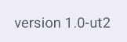
Parte C. Cambia el nombre. Haz que bajo el icono aparezca "Mi App DAM". ¿Qué fichero tienes que modificar: el manifiesto, strings.xml o build.gradle.kts? Justifica tu respuesta y compruébalo.
Strings.XML ya que el valor está parametrizado.

Parte D. Traduce. Añade a strings.xml el texto saludo del apartado 6.2 y cambia Greeting para que lo use con stringResource. Crea después values-en/strings.xml con <string name="saludo">Hello, %1$s</string>. Ejecuta, cambia el idioma del emulador a inglés en Ajustes > Sistema > Idiomas y vuelve a abrir la aplicación. ¿Qué ha pasado con el nombre de la app, que no has traducido?

8. Los componentes de una aplicación

8.1. Los cuatro componentes
Una aplicación Android se construye con cuatro tipos de componentes. Cada uno es un punto por el que el sistema puede entrar en la aplicación, y todos deben declararse en el manifiesto.
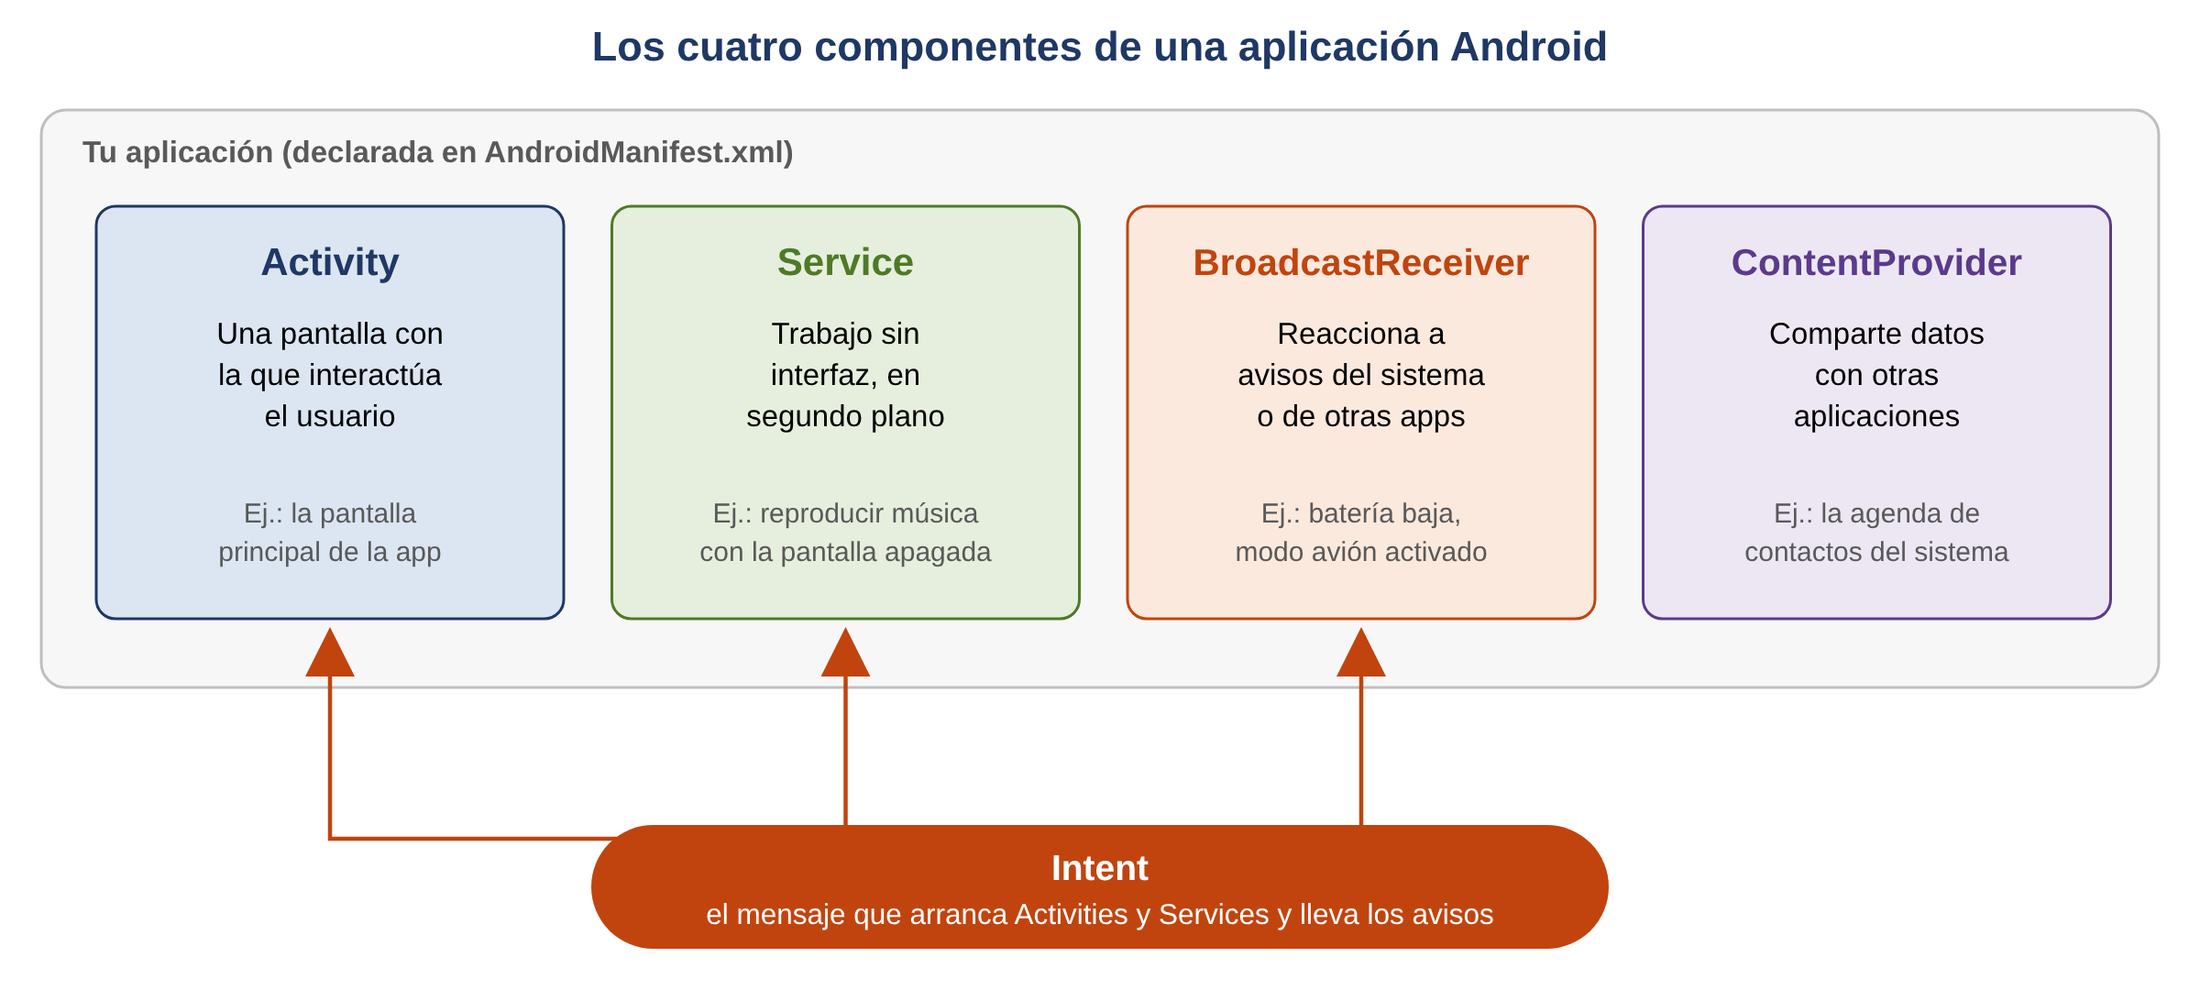
Componente | Qué es | Ejemplo | En el manifiesto
Activity | Una pantalla con interfaz de usuario. Es el único componente que el usuario ve. | La pantalla principal de WhatsApp. | <activity>
Service | Realiza trabajo en segundo plano, sin interfaz, aunque el usuario esté en otra aplicación. | Reproducir música o una descarga con la pantalla apagada. | <service>
BroadcastReceiver | Recibe y reacciona a avisos (broadcasts) del sistema o de otras aplicaciones. | Batería baja, modo avión, el móvil acaba de arrancar. | <receiver>
ContentProvider | Ofrece los datos de la aplicación a otras aplicaciones de forma controlada. | Los contactos o las fotos del sistema. | <provider>

No todas las aplicaciones usan los cuatro. La gran mayoría tiene al menos una Activity, y muchas solo tienen eso. Las aplicaciones actuales con Compose suelen seguir la arquitectura single-activity: una única Activity y varias pantallas, que son funciones composables entre las que se navega (lo verás en la UT3).
Servicios en las aplicaciones actuales
Android limita mucho lo que puede hacer una aplicación en segundo plano para ahorrar batería. Para tareas que el usuario debe ver (música, navegación GPS) se usa un foreground service, que muestra una notificación permanente. Para tareas diferibles, como sincronizar datos, hoy se usa la librería WorkManager en lugar de un Service.

8.2. Intents: cómo se comunican los componentes
Un Intent es un mensaje que pide al sistema que haga algo: abrir una Activity, arrancar un Service o enviar un aviso. Los componentes no se llaman directamente entre sí, sino a través del sistema usando Intents. Hay dos tipos:
- Intent explícito: indica exactamente qué componente se quiere abrir. Se usa dentro de tu propia aplicación.
- Intent implícito: indica la acción que se quiere hacer (abrir una web, compartir un texto, hacer una llamada) y el sistema busca qué aplicaciones pueden hacerla, mirando los intent-filter de sus manifiestos.
Intents explícito e implícito
// Explícito: abrir otra Activity de mi aplicación
val intent = Intent(this, DetalleActivity::class.java)
intent.putExtra("idProducto", 42) // datos que se envían
startActivity(intent)

// Implícito: abrir una página web en el navegador que tenga el usuario
val web = Intent(Intent.ACTION_VIEW, Uri.parse("https://developer.android.com"))
startActivity(web)

Ahora puedes entender el intent-filter del manifiesto: MAIN/LAUNCHER significa que MainActivity responde al Intent que lanza el launcher cuando el usuario toca el icono.

8.3. Context
Context es una de las clases más usadas de Android. Representa el entorno de la aplicación y da acceso a lo que ofrece el sistema: los recursos, los ficheros privados, las preferencias, los servicios del sistema y la posibilidad de lanzar Intents. Muchas funciones lo piden como parámetro. Por ejemplo, en Intent(this, DetalleActivity::class.java), this es la Activity actuando como Context.

8.4. La jerarquía de clases
Activity, Service y Application son clases que heredan de Context, así que todas ellas "son" un Context. Esta es la jerarquía simplificada que hay por encima de tu MainActivity:
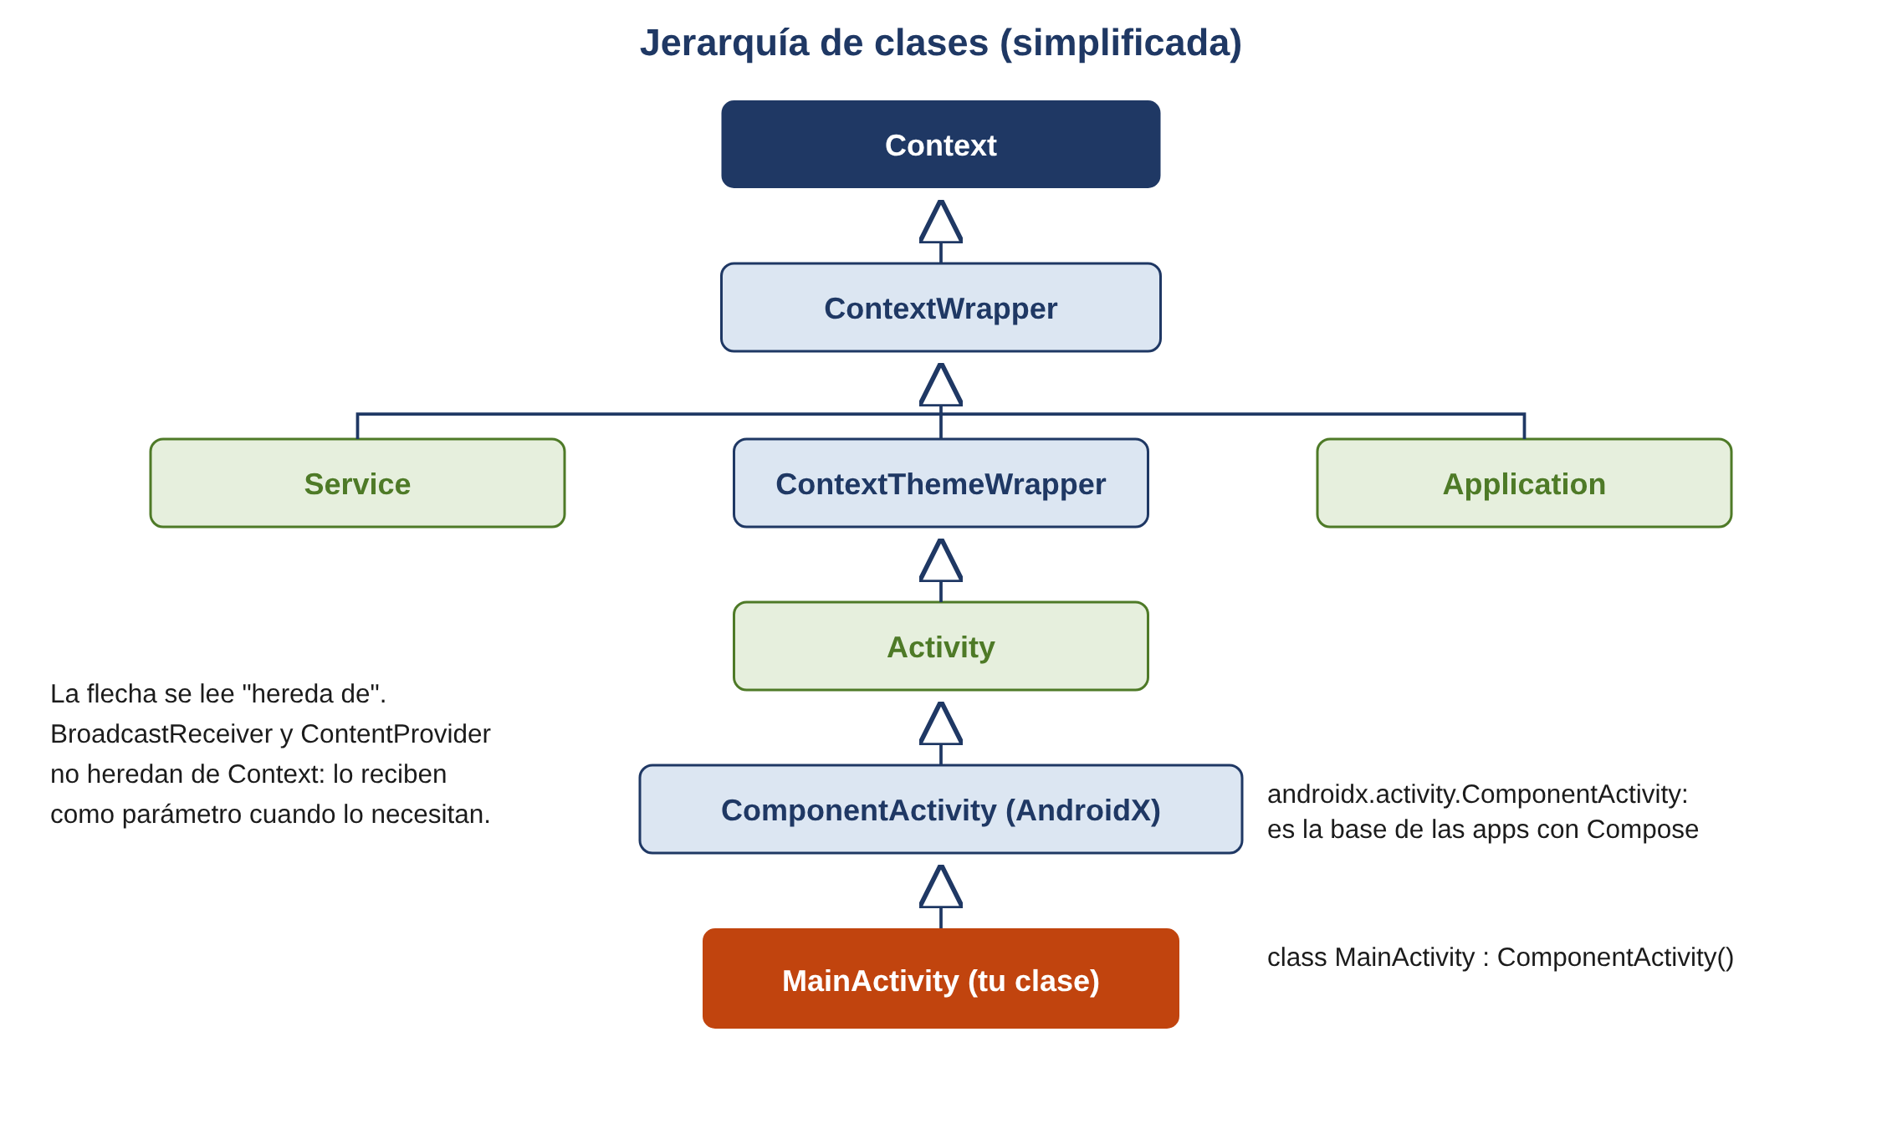
Clase | Papel
Context | Clase abstracta con el acceso a los recursos y servicios del sistema.
ContextWrapper | Implementa Context delegando en otro Context. De ella heredan Service y Application.
ContextThemeWrapper | Añade la gestión del tema visual, que solo necesitan los componentes con interfaz.
Activity | La clase base de las pantallas en el framework de Android (paquete android.app).
ComponentActivity | Versión de AndroidX (paquete androidx.activity) que añade el soporte del ciclo de vida moderno y de Compose (setContent).
MainActivity | Tu clase. Hereda todo lo anterior y sobrescribe los métodos que necesita, como onCreate.

Verás también AppCompatActivity en muchos ejemplos de internet. Es la clase base de las aplicaciones con el sistema antiguo de vistas XML, y hereda a su vez de ComponentActivity. En los proyectos con Compose se usa directamente ComponentActivity.
Herramienta: ver la jerarquía en Android Studio
Coloca el cursor sobre ComponentActivity en MainActivity y pulsa Ctrl + H (Navigate > Type Hierarchy). Android Studio muestra todas las clases de las que hereda. Con Ctrl + clic sobre una clase abres su código fuente.

9. El ciclo de vida de una Activity

9.1. Por qué existe el ciclo de vida
En un móvil el usuario cambia de aplicación constantemente, recibe llamadas, gira la pantalla o la apaga. Además, la memoria es limitada, y el sistema puede cerrar aplicaciones que no se están usando para dar memoria a la que está en primer plano. El ciclo de vida es el conjunto de estados por los que pasa una Activity desde que se crea hasta que se destruye. Cada vez que cambia de estado, el sistema llama a un método de la Activity (un callback) para que la aplicación pueda reaccionar: guardar datos, pausar un vídeo, liberar la cámara, etc.

9.2. Los estados de una Activity
Estado | Visible | Con el foco | Situación
Creada (CREATED) | No | No | Se ha creado el objeto, pero aún no se ve.
Iniciada (STARTED) | Sí | No | Se ve, pero el usuario aún no puede interactuar (o hay algo encima, como un diálogo del sistema).
En ejecución (RESUMED) | Sí | Sí | Está en primer plano y el usuario interactúa con ella. Es el estado activo.
En pausa | Parcialmente | No | Ha perdido el foco: por ejemplo, otra ventana en multiventana o un diálogo del sistema delante.
Detenida | No | No | Está en segundo plano: el usuario ha ido a otra aplicación. Conserva su estado en memoria.
Destruida (DESTROYED) | No | No | Se ha cerrado o el sistema la ha eliminado. Hay que crearla de nuevo para volver a verla.

9.3. Los métodos del ciclo de vida
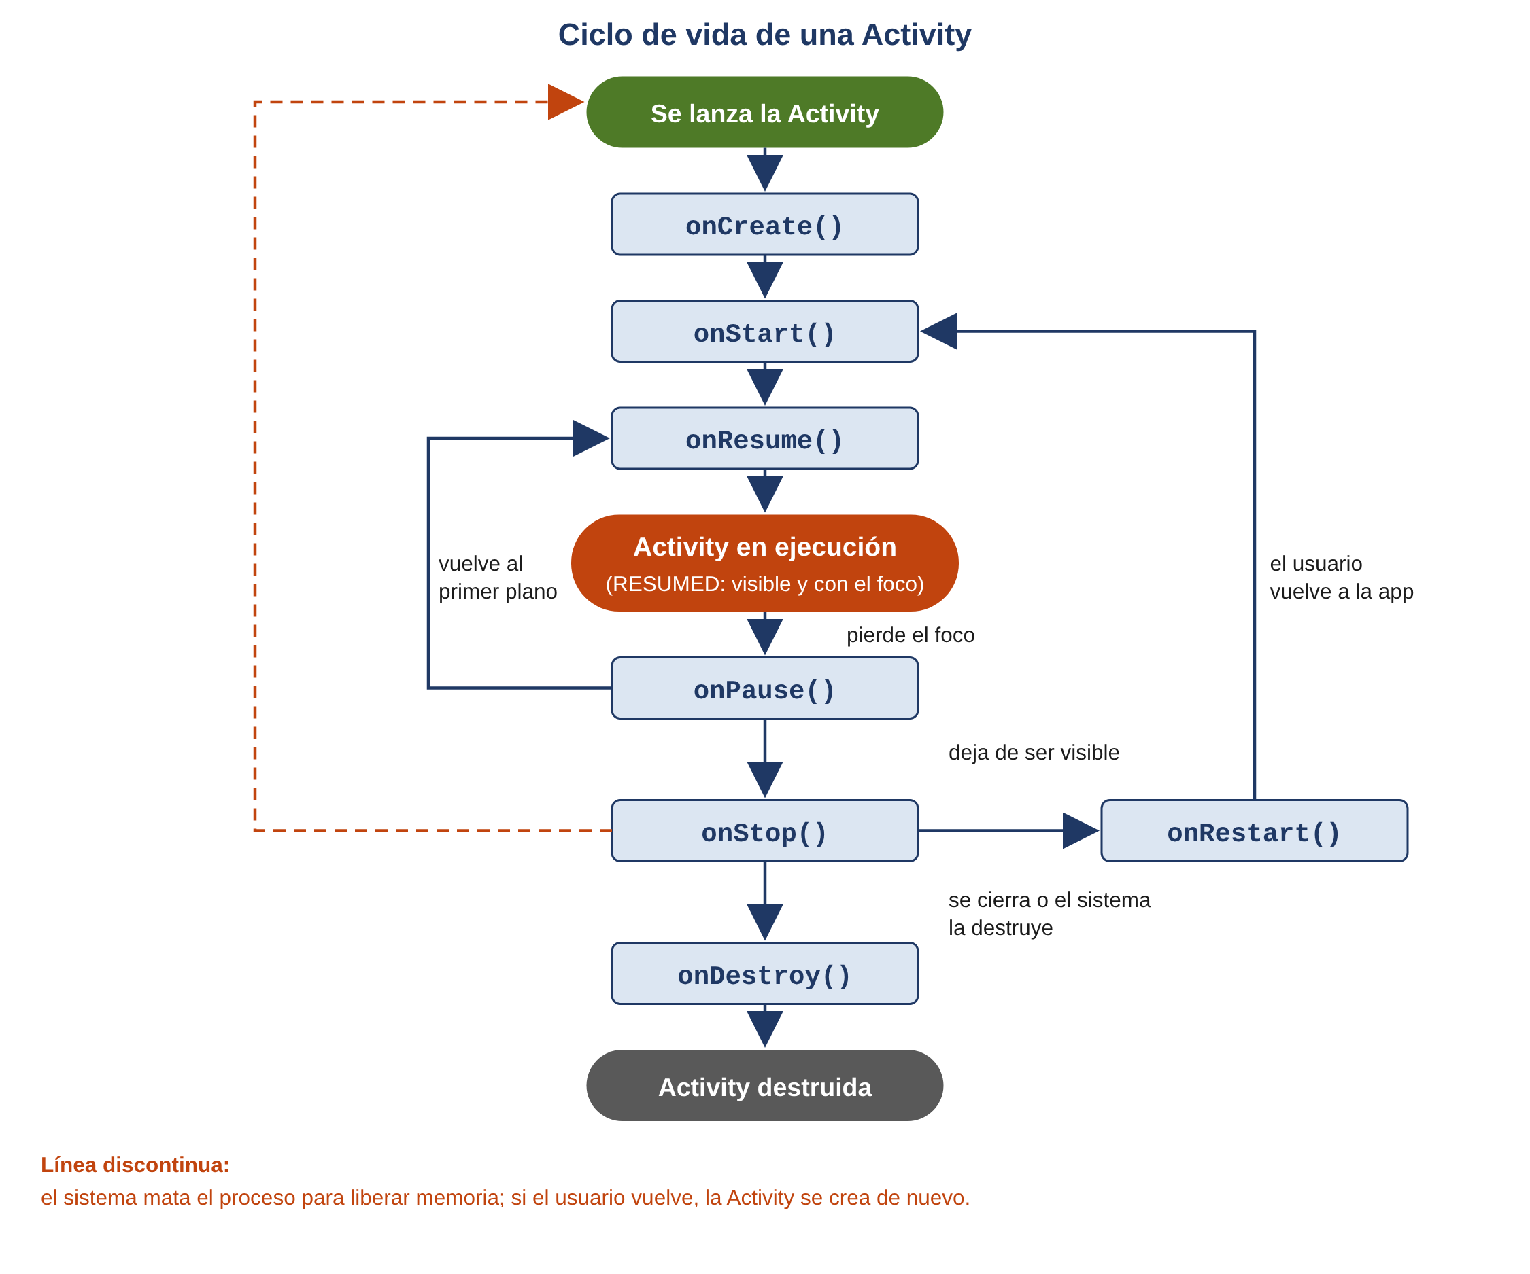
Callback | Cuándo lo llama el sistema | Qué se hace normalmente
onCreate() | Una vez, al crear la Activity. | Preparar la interfaz (setContent) e inicializar lo necesario.
onStart() | Cuando la Activity va a hacerse visible. | Empezar a actualizar lo que se ve en pantalla.
onResume() | Cuando pasa a primer plano y recibe el foco. | Arrancar lo que solo debe funcionar en primer plano: cámara, animaciones, sensores.
onPause() | Cuando pierde el foco. Es lo primero que ocurre al salir. | Pausar lo arrancado en onResume. Debe ser muy rápido.
onStop() | Cuando deja de ser visible. | Liberar recursos y guardar datos importantes.
onRestart() | Cuando una Activity detenida vuelve a mostrarse. | Poco habitual. Después se llama a onStart.
onDestroy() | Antes de destruir la Activity. | Últimas tareas de limpieza. No está garantizado que se llame si el sistema mata el proceso.

Los callbacks van en parejas: lo que se arranca en onStart se para en onStop, y lo que se arranca en onResume se para en onPause.

9.4. Qué ocurre en las situaciones habituales
Situación | Secuencia de callbacks
Abrir la aplicación desde el icono | onCreate → onStart → onResume
Pulsar Home (ir a la pantalla de inicio) | onPause → onStop
Volver a la aplicación desde Recientes | onRestart → onStart → onResume
Girar la pantalla | onPause → onStop → onDestroy → onCreate → onStart → onResume
Pulsar Back en la pantalla principal (Android 12 o posterior) | onPause → onStop. La Activity queda en segundo plano, no se destruye.
Pulsar Back en una pantalla secundaria, o cerrar desde código con finish() | onPause → onStop → onDestroy
El sistema necesita memoria con la app en segundo plano | El proceso se elimina sin más callbacks. Al volver, la Activity se crea de nuevo desde onCreate.

Girar la pantalla destruye y recrea la Activity
Un giro de pantalla es un cambio de configuración: Android destruye la Activity y la crea de nuevo para que pueda cargar los recursos adecuados a la nueva orientación. Cualquier dato que estuviera solo en una variable de la Activity se pierde. Es la causa de un error muy típico: el usuario escribe en un formulario, gira el móvil y el texto desaparece. En la UT3 verás cómo evitarlo con rememberSaveable y ViewModel.

9.5. Sobrescribir los callbacks
Para ejecutar código en un momento del ciclo de vida, se sobrescribe el método correspondiente con override, llamando siempre primero al método de la clase padre con super:
Sobrescribir un callback
override fun onPause() {
super.onPause() // obligatorio: si falta, la app se cierra con un error
// código propio: pausar el vídeo, guardar un borrador...
}

Android Studio puede escribirlo por ti: dentro de la clase, pulsa Ctrl + O (Code > Override Methods), escribe el nombre del método y pulsa Intro.

10. Logcat y ADB

10.1. Escribir mensajes de log
En una aplicación Android, println no sirve para depurar: no hay consola visible. Para escribir mensajes de seguimiento se usa la clase Log, y los mensajes se ven en la ventana Logcat de Android Studio. Cada mensaje tiene un nivel de prioridad y una etiqueta (tag) que lo identifica.
Función | Nivel | Uso
Log.v(tag, msg) | VERBOSE | Detalle máximo. Casi no se usa.
Log.d(tag, msg) | DEBUG | Mensajes de depuración durante el desarrollo. El más usado.
Log.i(tag, msg) | INFO | Información relevante del funcionamiento.
Log.w(tag, msg) | WARN | Algo raro que no impide seguir funcionando.
Log.e(tag, msg) | ERROR | Un error. Se muestra en rojo.

Escribir en el log
import android.util.Log

private const val TAG = "CicloVida" // constante con la etiqueta

Log.d(TAG, "onCreate ejecutado")

10.2. La ventana Logcat
Abre Logcat con View > Tool Windows > Logcat o con el icono de la barra lateral inferior. Muestra los mensajes de todo el dispositivo, que son muchísimos, así que lo esencial es saber filtrar. El campo de búsqueda admite consultas con esta sintaxis:
Consulta | Muestra
package:mine | Solo los mensajes de las aplicaciones del proyecto abierto. Es el filtro por defecto.
tag:CicloVida | Solo los mensajes con esa etiqueta.
level:error | Los mensajes de ese nivel o superior.
message:onCreate | Los mensajes que contienen ese texto.
is:crash | Solo los cierres inesperados (crashes) de las aplicaciones.
package:mine tag:CicloVida | Se pueden combinar: claves distintas se cumplen a la vez.

Cuando la aplicación se cierra sola
Si la aplicación se cierra al abrirla, la causa está en Logcat. Filtra con package:mine level:error y busca el bloque rojo que empieza por FATAL EXCEPTION. La línea que empieza por Caused by: dice el error, y las líneas de debajo, el fichero y la línea de tu código donde ocurrió. Si haces clic en ellas, Android Studio te lleva directamente.

Actividad 12. Observa el ciclo de vida con Logcat
Sustituye la clase MainActivity de tu proyecto por el código siguiente (deja el resto del fichero como está) y ejecútalo. En Logcat, filtra con package:mine tag:CicloVida.
Antes de hacer cada acción, predice qué mensajes aparecerán; después compruébalo y anota la secuencia real:
1. Abrir la aplicación.
2. Pulsar Home y volver a la aplicación desde Recientes.
3. Girar la pantalla con los botones de rotación del emulador (activa antes la rotación automática en los ajustes rápidos del emulador).
4. Pulsar Back y volver a abrir la aplicación desde su icono.
5. Abrir la pantalla de Recientes sin cambiar de aplicación.
Por último, responde: ¿en qué callbacks pondrías el código para pausar y reanudar un vídeo? ¿Por qué el contador veces vuelve a 1 al girar la pantalla?

Actividad 12 · MainActivity con registro del ciclo de vida
private const val TAG = "CicloVida"

class MainActivity : ComponentActivity() {

private var veces = 0 // veces que se ha ejecutado onCreate en este objeto

override fun onCreate(savedInstanceState: Bundle?) {
super.onCreate(savedInstanceState)
veces++
val nulo = savedInstanceState == null
Log.d(TAG, "onCreate (veces = $veces, savedInstanceState nulo: $nulo)")
enableEdgeToEdge()
setContent {
MiPrimeraAppTheme {
Scaffold(modifier = Modifier.fillMaxSize()) { innerPadding ->
Greeting(
name = "ciclo de vida",
modifier = Modifier.padding(innerPadding)
)
}
}
}
}

override fun onStart() {
super.onStart()
Log.d(TAG, "onStart")
}

override fun onResume() {
super.onResume()
Log.d(TAG, "onResume")
}

// La clase continúa en el recuadro siguiente

Actividad 12 · MainActivity (continuación)
override fun onPause() {
super.onPause()
Log.d(TAG, "onPause")
}

override fun onStop() {
super.onStop()
Log.d(TAG, "onStop")
}

override fun onRestart() {
super.onRestart()
Log.d(TAG, "onRestart")
}

override fun onDestroy() {
super.onDestroy()
Log.d(TAG, "onDestroy")
}
}

Si Log aparece en rojo, coloca el cursor encima y pulsa Alt + Intro para añadir el import android.util.Log.

10.3. ADB: Android Debug Bridge
ADB es una herramienta de línea de comandos que comunica el ordenador con el emulador o con un móvil conectado. Android Studio la usa internamente para instalar y lanzar las aplicaciones, y tú puedes usarla directamente para instalar APK, lanzar Activities, ver el log o explorar el dispositivo. Forma parte de las platform-tools del SDK.
Puedes escribir los comandos en la ventana Terminal de Android Studio (View > Tool Windows > Terminal). Si al escribir adb el sistema no lo reconoce, es porque su carpeta no está en el PATH. En ese caso, escribe la ruta completa. En Windows, con la ubicación del SDK por defecto:
Terminal de Android Studio en Windows (PowerShell)
& "$env:LOCALAPPDATA\Android\Sdk\platform-tools\adb.exe" devices

La ruta exacta del SDK de tu equipo aparece en File > Settings > Languages & Frameworks > Android SDK y en el fichero local.properties del proyecto. En los ejemplos siguientes se escribe adb para abreviar.
Comando | Qué hace
adb devices | Lista los dispositivos conectados (el emulador aparece como emulator-5554).
adb install ruta\app-debug.apk | Instala un APK. Con -r reinstala conservando los datos.
adb uninstall com.example.miprimeraapp | Desinstala la aplicación indicando su applicationId.
adb shell pm list packages -3 | Lista los paquetes de las aplicaciones instaladas por el usuario.
adb shell am start -n com.example.miprimeraapp/.MainActivity | Lanza una Activity concreta (paquete/clase).
adb shell am force-stop com.example.miprimeraapp | Fuerza la detención de la aplicación.
adb shell am kill com.example.miprimeraapp | Mata el proceso solo si la aplicación está en segundo plano, como haría el sistema al necesitar memoria.
adb logcat -s CicloVida | Muestra en la terminal los mensajes de log con esa etiqueta. Se detiene con Ctrl + C.
adb shell screencap /sdcard/captura.png | Hace una captura de la pantalla del dispositivo.
adb pull /sdcard/captura.png | Copia un fichero del dispositivo al ordenador. adb push hace lo contrario.
adb shell dumpsys package com.example.miprimeraapp | Información detallada de una aplicación instalada: versión, permisos, Activities...

El APK que genera Android Studio al pulsar Run está en app/build/outputs/apk/debug/app-debug.apk. También puedes generarlo sin ejecutar con Build > Generate App Bundles or APKs > Generate APKs.
Actividad 13. Controla la aplicación con ADB
Con el emulador abierto y MiPrimeraApp instalada (con el código de la actividad 12), realiza estas tareas desde la Terminal de Android Studio:
1. Comprueba que ADB detecta el emulador.
2. Comprueba que tu aplicación aparece entre los paquetes instalados por el usuario.
3. Cierra la aplicación en el emulador y lánzala con am start. Mira en Logcat qué callbacks se han ejecutado.
4. Pulsa Home en el emulador y ejecuta am kill. Vuelve a la aplicación desde Recientes. ¿Qué secuencia aparece en Logcat? ¿Coincide con la que obtuviste al pulsar Home y volver en la actividad 12? ¿Qué valor tiene ahora savedInstanceState? Relaciónalo con la línea discontinua del diagrama del ciclo de vida.
5. Haz una captura de la pantalla del emulador con ADB y cópiala a tu ordenador.
6. Desinstala la aplicación con ADB y vuelve a instalarla con adb install usando el APK de la carpeta build.

11. Cómo analizar una aplicación existente
En tu trabajo como desarrollador vas a pasar más tiempo leyendo y modificando código de otros que escribiendo proyectos desde cero. Cuando abras un proyecto Android que no conoces, sigue siempre el mismo orden: de lo general a lo concreto.
Paso | Dónde mirar | Qué buscar
1. Identidad | build.gradle.kts del módulo | applicationId, versión, minSdk y targetSdk: qué aplicación es y en qué dispositivos funciona.
2. Componentes | AndroidManifest.xml | Qué Activities, Services, Receivers y Providers tiene, cuál es la de entrada (MAIN/LAUNCHER) y qué permisos pide.
3. Librerías | dependencies y libs.versions.toml | Qué tecnologías usa: Compose, navegación, bases de datos, red...
4. Código | Paquetes de kotlin+java | Cómo está organizado el código, qué clases heredan de ComponentActivity y qué funciones composables hay.
5. Recursos | res/ | Textos, idiomas disponibles, iconos e imágenes.
6. Ejecución | Emulador y Logcat | Cómo se comporta: qué pantallas tiene y qué mensajes escribe en el log.

Solo cuando entiendes la estructura conviene modificar. Haz los cambios de uno en uno y ejecuta después de cada cambio: si algo deja de funcionar, sabrás exactamente qué lo ha provocado.
Al abrir un proyecto descargado, Android Studio puede pedirte que confíes en él (Trust Project) y hará un Gradle Sync. Si el proyecto usa versiones distintas a las de tu equipo, puede proponerte actualizar el plugin de Android (AGP Upgrade Assistant). Si la sincronización termina correctamente, no actualices nada.
Actividad 14. Analiza el manifiesto de una aplicación
Este es el manifiesto de FitTrack, una aplicación para registrar entrenamientos. Sin ejecutarla, responde:
1. ¿Cuántos componentes tiene y de qué tipo es cada uno?
2. ¿Qué Activity se abre al tocar el icono? ¿Cómo lo sabes?
3. ¿Puede otra aplicación abrir directamente DetalleActivity? ¿Por qué?
4. ¿Qué crees que hace ArranqueReceiver y cuándo se ejecuta? ¿Qué permiso lo hace posible?
5. ¿Para qué crees que necesita cada uno de los permisos?
6. ¿Qué componente permitiría que otra aplicación leyera los entrenamientos?

AndroidManifest.xml de FitTrack
<manifest xmlns:android="http://schemas.android.com/apk/res/android">

<uses-permission android:name="android.permission.INTERNET" />
<uses-permission android:name="android.permission.POST_NOTIFICATIONS" />
<uses-permission android:name="android.permission.FOREGROUND_SERVICE" />
<uses-permission android:name="android.permission.FOREGROUND_SERVICE_HEALTH" />
<uses-permission android:name="android.permission.RECEIVE_BOOT_COMPLETED" />

<application
android:icon="@mipmap/ic_launcher"
android:label="@string/app_name"
android:theme="@style/Theme.FitTrack">

<activity android:name=".MainActivity" android:exported="true">
<intent-filter>
<action android:name="android.intent.action.MAIN" />
<category android:name="android.intent.category.LAUNCHER" />
</intent-filter>
</activity>

<activity android:name=".DetalleActivity" android:exported="false" />

<service
android:name=".CronometroService"
android:foregroundServiceType="health"
android:exported="false" />

<receiver android:name=".ArranqueReceiver" android:exported="true">
<intent-filter>
<action android:name="android.intent.action.BOOT_COMPLETED" />
</intent-filter>
</receiver>

<provider
android:name=".EntrenosProvider"
android:authorities="com.example.fittrack.entrenos"
android:exported="true" />
</application>
</manifest>

12. Resumen
Concepto | Idea clave
APK y AAB | El APK se instala en el dispositivo; el AAB se sube a Google Play. Ambos van firmados.
Construcción | Gradle compila el código a DEX y los recursos con AAPT2, y lo empaqueta todo en un APK.
Sandbox | Cada aplicación tiene su usuario de Linux, su proceso y su carpeta privada.
Gradle | Configuración en Kotlin DSL. El build.gradle.kts del módulo define el applicationId, los SDK y las dependencias. Después de cambiarlo: Sync Now.
Catálogo de versiones | libs.versions.toml reúne librerías y versiones. androidx-core-ktx se usa como libs.androidx.core.ktx.
Manifiesto | La ficha de la aplicación para el sistema: componentes, Activity de entrada (MAIN/LAUNCHER), permisos, icono y nombre.
Recursos | Todo lo que no es código, en res/. Se usan con @tipo/nombre en XML y R.tipo.nombre en Kotlin. Los calificadores (values-en) permiten alternativas.
Componentes | Activity, Service, BroadcastReceiver y ContentProvider. Se comunican mediante Intents.
Jerarquía | MainActivity → ComponentActivity → Activity → ... → Context.
Ciclo de vida | onCreate, onStart, onResume, onPause, onStop, onRestart y onDestroy. Los llama el sistema; girar la pantalla recrea la Activity.
Logcat y ADB | Log.d(TAG, msg) y filtros como package:mine tag:X. ADB instala, lanza, detiene y explora aplicaciones desde la línea de comandos.

